Subject: PROMOCION TIQUETE DOMESTICO GRATIS 2008

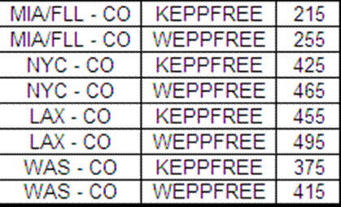

* Tarifa aplicable para la venta a partir del 06 de Octubre de 2008 y hasta el 31 de Octubre de 2008.
* Tarifa aplicable para iniciar viaje desde el 11 de Octubre de 2008, completado viaje el 12 de Diciembre de 2008.
* Promoción sujeta a disponibilidad en clase K o W tanto para los sectores internacionales como domésticos dentro de Colombia.
* Al pasajero se le debe informar que debe pagar los impuestos y sobrecargos a que haya lugar.
* Aplica únicamente para viajes ida y regreso (Round Trip)
* Promoción válida solo para viajes de Avianca, no válida en vuelos de código compartido
* Tiempo límite de tiqueteo inmediato.
* Requiere reserva para todos los sectores antes de la partida
* Estadía mínima 3 días
* Estadía máxima "Todo el viaje debe ser completado el 12 de Diciembre de 2.008".
* Paradas libres permitidas 3
* No combinable con ninguna otra promoción.
* Tarifas no endosables
* Tarifas no reembolsables ni antes ni después de la partida.
* Cambios de fecha permitidos en cualquier momento del viaje pagando USD 150
* Descuentos para niños no aplica
* No aplica ningún otro tipo de descuento
* Cupos limitados. Tarifa no incluye impuestos ni tasas Aeroportuaria
* Los tiquetes comprados con esta promoción no son endosables con otras aerolíneas.
* Otras restricciones pueden aplicar.
* Tarifa aplicable para todos los viajeros que originen en MIA hacia CLO/MDE/BOG/CTG/BAQ, Desde FLL hacia BOG, Desde NYC hacia BOG/MDE, Desde LAX y WAS hacia BOG, que deseen tener un viaje ida y regreso gratis a cualquier ciudad dentro de Colombia siempre y cuando se puedan realizar conexiones directas hacia la ciudad en la que se utiliza el tiquete Domestico gratis (excepto ADZ

